亿阳信通

**亿阳信通优化服务管理系统项目**

**---吉林全景网优APP**

**后台服务部署说明书**

|  |  |
| --- | --- |
| 部 门： | 网优事业部 |
| 撰 写： | 于梦杰 |
| 文档编号： | 吉林全景网优APP后台服务部署说明书 |

密级：保密

**版权属于亿阳信通所有，无亿阳信通的书面同意，任何个人或组织无权拷贝。**

文档修订记录

| 版本号 | 日期 | 修订页/修订描述 | 作者 | 审批人 |
| --- | --- | --- | --- | --- |
| V1.1 | 2020/03/13 | 新建 | 于梦杰 |  |

# 吉林全景网优APP后台服务部署说明

## 环境版本

JAVA：JDK1.8;

oracle:11g

## 数据库表结构

数据库相关脚本语句在tables和 tables_add两个文件夹内。所有的初始建表语句放在tables文件夹下，数据库升级SQL语句在tables_add文件夹下，按照升级日期写在不同的文件夹内。如果是版本升级，需要执行tables_add文件夹下对应日期的SQL语句；如果是第一次部署，需要执行tables/ tables_add两个文件夹下SQL语句。

## 修改数据库和服务器端口配置

在服务部署文件夹中有application.yml文件，通过此文件可将端口、数据库和服务器相应信息修改为对应的数据。

### 数据库

spring.datasource.url的值中指定数据库的IP地址、端口号、实例名；服务器地址。

spring.datasource.username的值指定用户名；

spring.datasource.password的值指定口令。

示例：

url: jdbc:oracle:thin:@//10.10.2.31:1521/orcl

username: niosdb_ah

password: niosdb_ah

示例：

publicServer:

address:http://124.89.119.46:9988

## 部署方式

将app后台服务压缩包拷贝至服务器任意指定文件夹下后进行解压,然后双击start.bat启动服务。

## 验证

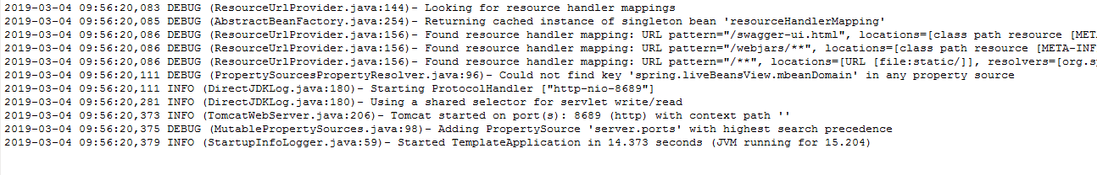

start.bat执行完毕后，稍微等待一会儿，目录中会生成service.log文件，打开文件出现如上图结果说明服务已经部署完成。

## ftp服务器搭建

**6.1搭载ftp服务器**

见附件FTP安装.docx

**6.2上传文件到ftp服务器** 在ftp文件根目录中创建testspeed文件，并将downloadSpeed.mp3放入文件夹中，文件在附件中。

## 索取APP端安装包（新版本和升级）

后台服务部署完成以后反馈服务器的外网IP地址索取APP端安装包。

## APP安装包上传（发布新版本）

拿到安装包以后，需要将安装包上传至服务器。

#### 上传安装包

在NetworkOptimization.jar包所在文件夹下，新建static/apk文件夹，放入apk包。

下载链接示例：

[http://124.89.119.46:9988/apk/ NetworkOptimization.apk](http://124.89.119.46:9988/apk/%20NetworkOptimization.apk%20)

其中124.89.119.46:9988改为当前服务器的IP地址和端口号；

NetworkOptimization.apk为发布的APK包的名字

#### 上传安装包

将以上5个文件上传至static/apk文件夹。

## 二维码（新版本和升级）

### 生成

推荐使用二维码生成工具网站<https://cli.im/>

将链接 “外网IP：端口号/apk/ apk包名.apk”

（示例：<http://124.89.119.46:9988/apk/>NetworkOptimization.apk）

生成为二维码文件，另存为load.png。

### 上传

在static文件夹下新建upload/QRCode文件夹，并将二维码图片上传至upload/QRCode文件夹下

### 二维码替换

将生成的二维码图片替换掉已有的二维码。

## 日志

日志文件在服务器部署文件夹的logs文件夹下（与static文件夹平级）